Martes
24
de mayo

Cuarto de Primaria
Matemáticas

Memorama

Aprendizaje esperado: calcula el perímetro y el área aproximado de figuras poligonales mediante diversos procedimientos, como reticulados, yuxtaponiendo los lados sobre una recta numérica, etcétera.

Énfasis: distingue el perímetro y el área de figuras poligonales, mediante un juego que consiste en comparar el perímetro y el área de figuras diferentes trazadas en retículas iguales.

¿Qué vamos a aprender?

Continuarás trabajando áreas y perímetros de diversos polígonos.

¿Qué hacemos?

Para comenzar, recordarás algunas cosas que son muy importantes de analizar. Observa las imágenes.

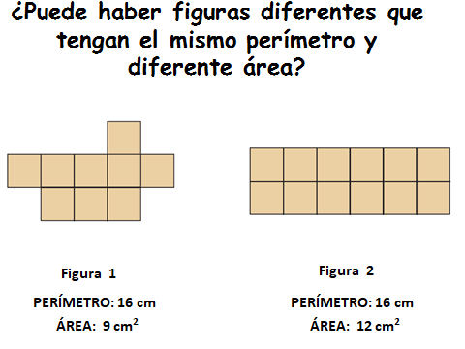
Puedes observar que ambas figuras tienen un perímetro de 16 centímetros, pero diferente área. La figura 1 mide 9 centímetros cuadrados y la figura 2 mide 12 centímetros cuadrados. Mismo perímetro, diferente área.

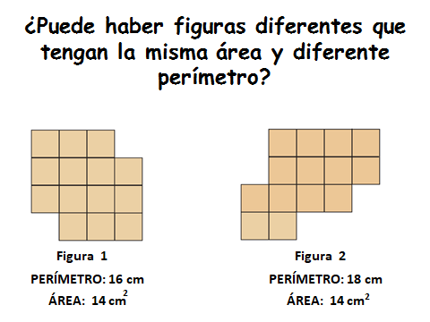

Si observas, la figura 1 tiene un perímetro diferente a la figura 2, 16 y 18 centímetros respectivamente, pero cuentan con la misma área. Ambas figuras miden 14 centímetros cuadrados de área. Misma área, pero diferente perímetro.

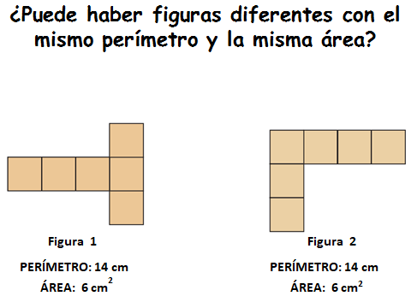

Son figuras diferentes, pero con las mismas medidas de área y perímetro, ambas miden 14 centímetros de perímetro y 6 centímetros cuadrados de área.

Estas afirmaciones que acabas de analizar, te van a permitir llevar a cabo un juego muy divertido llamado “Memorama” ¿Lo conoces?

Para jugar Memorama se deben tener varias cartas o tarjetas en las que haya figuras pares o iguales, dichas cartas se revuelven y se colocan boca abajo en un tablero, mesa o en el suelo. A continuación, un jugador escoge dos cartas y las voltea, si las dos que escogió son iguales, se las queda consigo y tiene derecho a escoger otras dos; si las dos cartas que escogió son diferentes las coloca otra vez boca abajo en el mismo lugar y procura recordar cuales cartas eran, cediendo el turno a otro jugador. El juego debe continuar hasta que se acaben todas las cartas que están boca abajo, al final, se cuentan todos los pares que cada uno tiene, aquel que tenga más es el ganador.

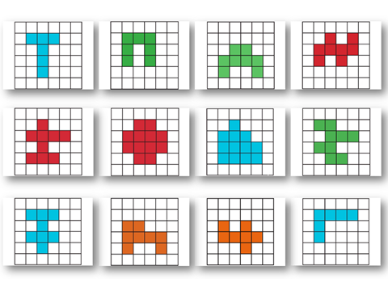

Cada una de estas tarjetas tienen diversas figuras cuyo perímetro o área puede coincidir con otra, es decir, lo que tendrás que observar es que, al elegir un par de cartas, debes ver si tienen la misma área o perímetro, si es así habrás encontrado un par equivalente y te quedarás con ambas tarjetas.

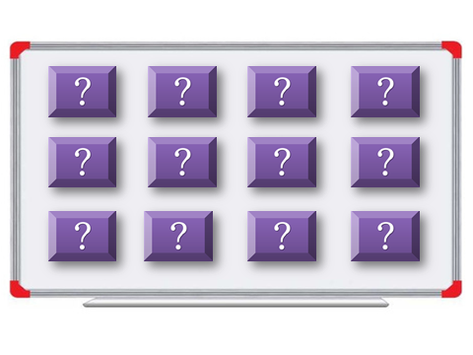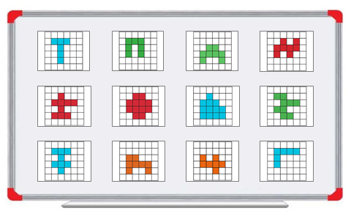

Aunque aparentemente son distintas, pueden tener el mismo perímetro o la misma área.

Las tarjetas se encuentran ocultas y se irán volteando de par en par, para ver si tienen el mismo perímetro o la misma área. Analizarás y compararás el perímetro y el área de cada figura para establecer si se puede formar algún par.

También es importante que memorices la posición y la medida de cada carta para poder hallar el par correspondiente cuando sea tú turno.

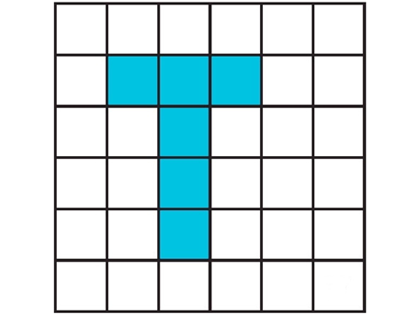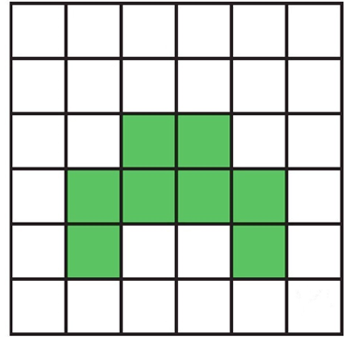

Para efecto de establecer una unidad de medida, imagina que cada cuadro mide un centímetro de lado, entonces, ¿Cuántos centímetros de área tiene la figura azul?

Tiene 6 centímetros y la figura verde tiene 8 centímetros cuadrados de área. Lo que te indica que, no son par, pero tal vez tengan el mismo perímetro. Calcula el perímetro de ambas figuras, cuenta con mucho cuidado.

La figura azul que parece una “T” mide 14 centímetros de perímetro y la figura verde tiene un perímetro de 16 centímetros, por lo tanto, no son pares y tienen que regresar a su posición.

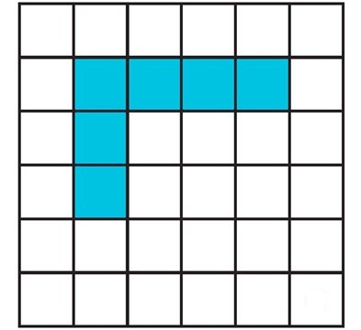

Parece una “L” y tiene un área de 6 centímetros cuadrados. Recuerdas, ¿Cuál de las figuras anteriores tenía esa misma medida?

También tiene la misma medida en su perímetro, miden 14 centímetros. Las dos figuras tienen la misma medida de área y de perímetro.

Con respecto a las demás tarjetas, así quedarían formados los pares:

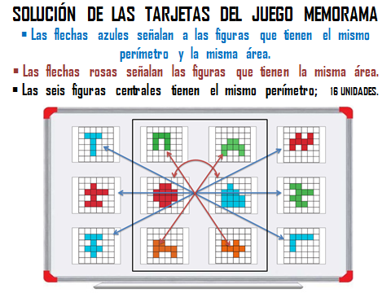

Continúa aprendiendo y disfrutando de este juego, y para ello puedes ir a tú libro de Desafíos Matemáticos, página 154, desafío 82, donde podrás seguir jugando y aprendiendo a distinguir áreas y perímetros de figuras poligonales.

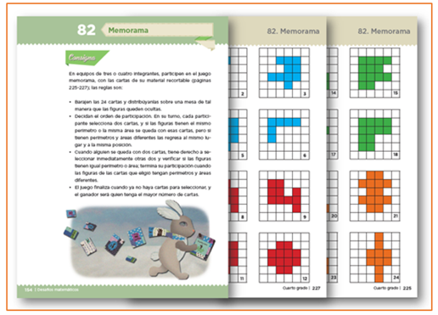
Fuente: https://libros.conaliteg.gob.mx/20/P4DMA.htm?#page/154

En tú libro vienen más tarjetas similares a las que observaste aquí. Haz equipos con tú familia y disfruten de este juego mientras continúas aprendiendo.

¡Buen trabajo!

Gracias por tu esfuerzo.

Para saber más:
Lecturas

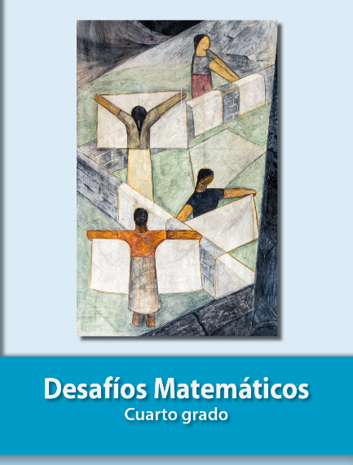
https://libros.conaliteg.gob.mx/20/P4DMA.htm

